1.hadoop-2.7.7/etc/hadoop/Yarn-env.sh  
해당 문구 맨 아래에 추가

export JAVA_HOME="/usr/lib/jvm/jdk1.8.0_201"

export HADOOP_HOME="/home/bigdata/hadoop-2.7.7"

export HADOOP_MAPRED_HOME=$HADOOP_HOME

export HADOOP_COMMON_HOME=$HADOOP_HOME

export HADOOP_HDFS_HOME=$HADOOP_HOME

export YARN_HOME=$HADOOP_HOME

export HADOOP_CONF_DIR="$HADOOP_HOME/etc/hadoop"

export YARN_CONF_DIR="$HADOOP_HOME/etc/hadoop"

2. hadoop-2.7.7/etc/hadoop/Yarn-site.xml

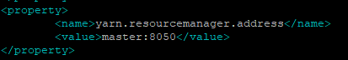 8050으로 포트번호 수정  
  
3.spark-2.4.5-bin-hadoop2.7/conf/spark-env.sh

해당 문구로 변경  
export HADOOP_HOME="/home/bigdata/hadoop-2.7.7"

export HADOOP_CONF_DIR="${HADOOP_HOME}/etc/hadoop"

export SPARK_WORKER_MEMORY=2g

export YARN_CONF_DIR="$HADOOP_HOME/etc/hadoop"

4.zeppelin yarn-cluster mode 로 변경 방법

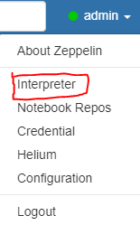 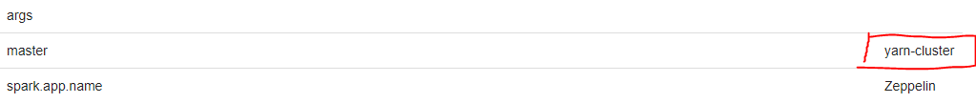

Master 부분을 yarn-cluster로 바꿔주면됩니다.